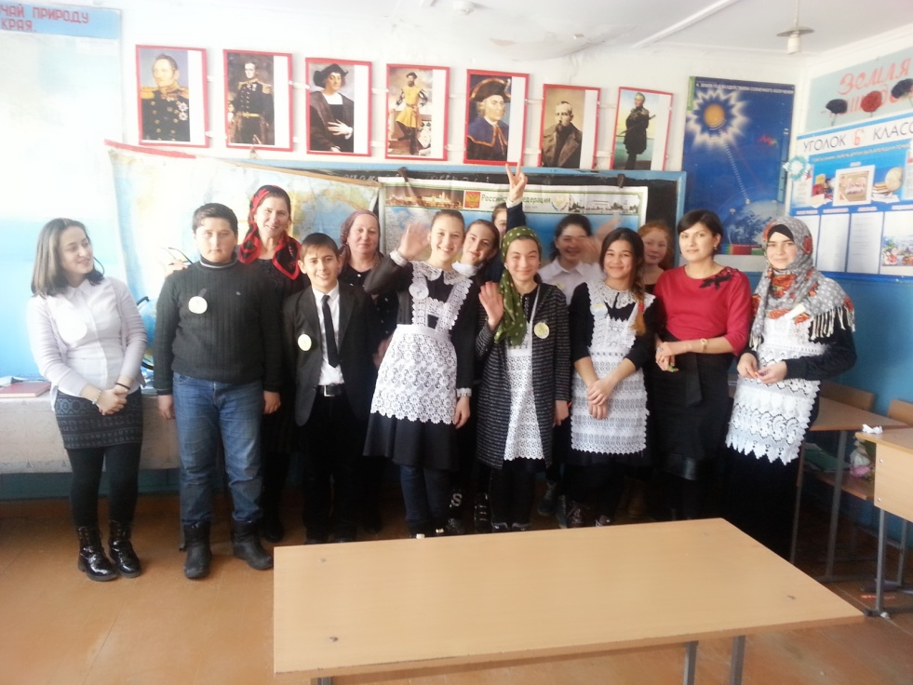

Игра – викторина: «Знатоки географии»

17 ноября текущего года в Кандаураульской СОШ, Хасавюртовского района под руководством зам. директора по ВР Арсланбековой Г.Л. прошло внеклассное мероприятие «Знатоки географии».

Подготовили и провели мероприятие старшая вожатая Хункерханова Г.С. и учительница географии Магомедова Букет Арсланхановна.

Целью мероприятия было повторение пройденного материала в игровой форме, оценить знания и умения учащихся в области географии; расширить кругозор учащихся и развитие познавательного интереса изучению географии. На мероприятии присутствовали классные руководители, зам. директора по ВР, старшая вожатая, психолог.

Основная часть мероприятия прошла в форме игры. На доске висят карты: карта мира, карта России; на столе: глобус, книги, энциклопедия, атласы, карточки.

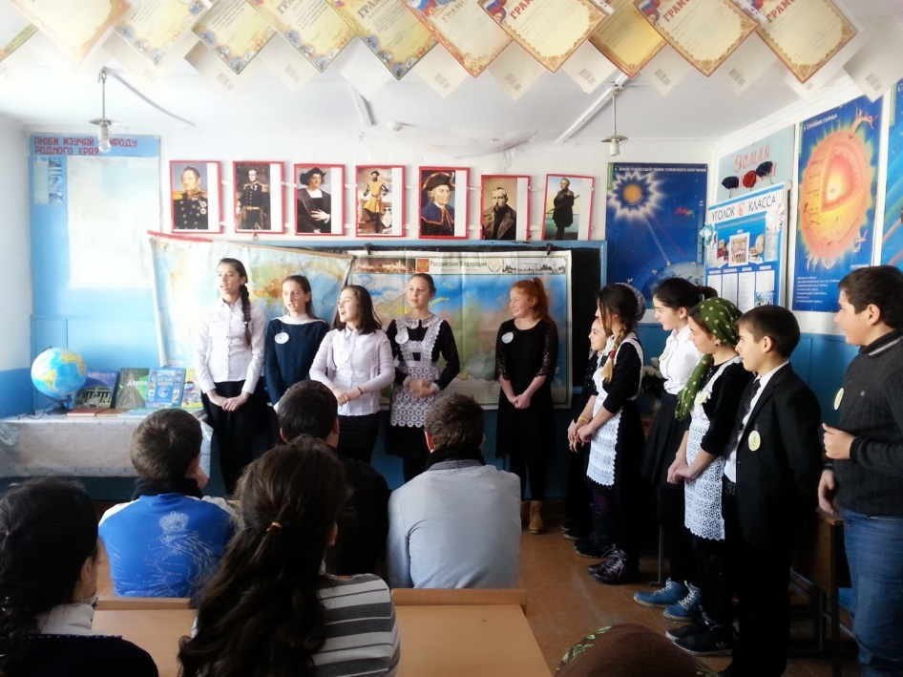

В игре принимали участие три команды: «Энергия», «Молния», «Волна». Задания были интересны, поучительны. Активное участие принимали учащиеся Мугуева Х. – 8б, Чажаев А. – 7а, Ахмедова А. – 8а класс. Им были вручены грамоты за хорошую игру.

Мероприятие прошло на хорошем уровне.

